Задания для дистанционного обучения по речевому развитию педагог Апалькова Татьяна Александровна
17 апреля (пятница)
Дневные группы «Гномики», «Капельки»

Дорогие ребята и уважаемые взрослые!
Тема нашего занятия «Звук и буква Ж».
Предлагаю выполнить следующие задания:
1 Просмотреть презентацию «Звук и буква Ж».
2. Ответить на вопросы устно
- С какой буквой мы сегодня знакомимся?
- Назовите слова на звук «Ж» (не менее 5)
- Какой звук обозначает буква «Ж»? (согласный)
- Почему? (так как при произношении песенку не поёт, в ротике есть преграда – зубки ж- ж- ж- ж)
ВАЖНО ЗАПОМНИТЬ: : звук [ж] — всегда твёрдый согласный звук!
- Каким цветом нужно закрасить букву «Ж»? (синим, т.к согласная)
- Где может находиться (спрятаться) звук «Ж» в слове? (в начале, серединке, конце).
3 . Игра «Доскажи словечко» (устно) (читает взрослый,а ребенок договаривает слово)
Жу-жу-жу – молока дадим…(ежу).
Жа-жа-жа – сидят на ветке два… (чижа).
Же-же-же – живем на третьем… (этаже).

Жи-жи-жи – в море плавают…(моржи)
4. Похлопаем в ладоши (устно) (читает взрослый, а ребенок хлопает в ладоши, если услышит в слове звук [ж].
Пиджак, жук, майка, жилет, бриджи, брюки, носки, джинсы, чемодан, ножницы, замок, ужи, цапля, ёжик, жираф, лиса, лыжи, щетка, лиса, мыши, волк, ужи (можно добавить свои слова)
5. Задание выполнить письменно (отчет работы - фото)

Тема 29. Звук и буква Ж

- Назови предметы. Раскрась только те, в которых есть звук «Ж».
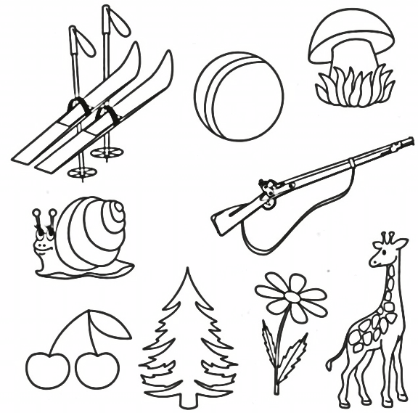
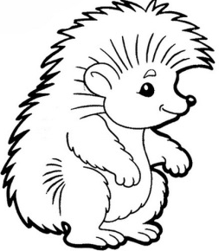

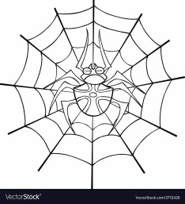

2. Соедини буквы. Прочитай слоги.

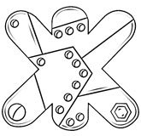
3. Определи, где находится звук «Ж» в названии этих предметов: в начале, середине, конце. Раскрась нужные квадратики в схемах синим цветом.

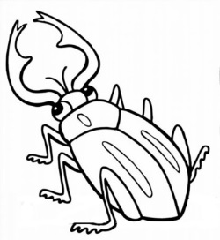

4.Зачеркни в каждом ряду картинки, в которых нет звука «Ж».

